الجمهورية الجزائرية الديمقراطية الشعبية
وزارة الـتـربـــيـة الـوطـنـيـة
الـمستوى: السنة خامسة ابتدائي اختبار تقييم الـمكتسبات في مادة التاريخ الأستاذ: شرف الدين
الـمطلب01: سمِّ الأحداث التاريـخية والعصر التاريخي لكل منها. ثم علمها على السلم الزمني محددا تواريـخها.
اسْمُ الـحدث التاريـخيِّ | سُقوط غرناطة | . ........................ | .......................
العصر التاريـخ | ....................... | ....................... | .......................
صورة  للحدث  التّاريـخيِّ | 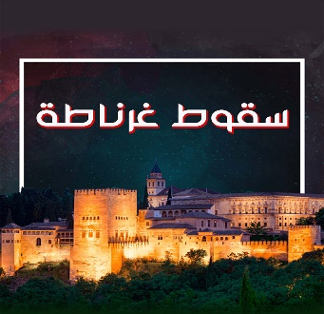 |  | 

....................... ............................ .........................
ثانِيًّا: فهم تـحولات التاريخ العام الأستاذ شرف الدّين
الـمطلب01: اِقْرأ السّنَدَ التّالـي وأجِب عمّا يليهِ من أسئلة بوضع علامة (×) أمام الإجابة الصحيحة
السّند: إن الثّورة الصّناعية في أوروبا ولّدَت حاجةً كبيرةً للموارد الأولـى كالـمعادن وغيرها، وجعلت في الوقت ذاتِهِ من عملية تسويق وبيع الـمنتجات ضرورةً مُلِحَّةً لتَحقِيق مُرادِها من ثورتـها الصناعية. فكان التوجّه إلى الاستعمار هو الـحل الأفضل..
- كان الاستعمار هو الـحل الأفضل:
لأنَّه يوفر اليد العاملة التـي تـحتاجها الدول الاستعمارية.
لأنه يُـمَكّن الدول الاستعمارية من الـحصول على الـموارد الأولية بأقل تكلفة.
لأنه يوفر للدول الاستعمارية أسواقًا تـجاريّة كبيـرةً لـمنتجاتـها.
لأنه يوفر أسواقا خارجية للمنتجات وموارد ضرورية للتصنيع.
الـمطلب02: اِقْرأ السّنَدَ التّالـي وأجِب عن السؤال الذي يليهِ
السند: احتل الـجيش الفرنسيُّ الـجزائرَ وتعرّض لـمقاومات شعبية رافضة لوجوده إلا أنـها باءت بالفشل، بـيْنَمَا فرضَتْ بريطانيا على حاكم مصر توقيع معاهدةٍ لـحِمايتها من الدول الاستعمارية. كما شجّعت رعاياها على الـهجرة للاستيطان بفلسطيـن،
- حدِّد بدِقَّةٍ أشكال الاستعمارِ الـمذكورة في السند.
..........................................................................................................................
الـمطلب 03: اتـخذت الدول الاستعمارية أشكالًا متنوعة من الاستعمار وكان لذلك انعكاسات كبيـرة على الدُّوَلِ الْـمُسْتَعْمَرَة.
- حرّر فقرة تعرف فيها الاستعمار، وبعض انعكاساته على الدُّوَلِ الْـمُسْتَعْمَرَة. مع ذِكر مناطق نفوذ دولتي فرنسا وبريطانيا
............................................................................................................................................................................................................................................................................................................................................................................................................................................................................................................
ثالـثًـا: كفاءة التأصيل الوطنـي الأستاذ شرف الدّين
طلب منك زميلك مساعدته في حلّ تـمرين وَجَده على مواقع التواصل الاجتماعي وعجز عن حله. إليك نَصَّهُ:
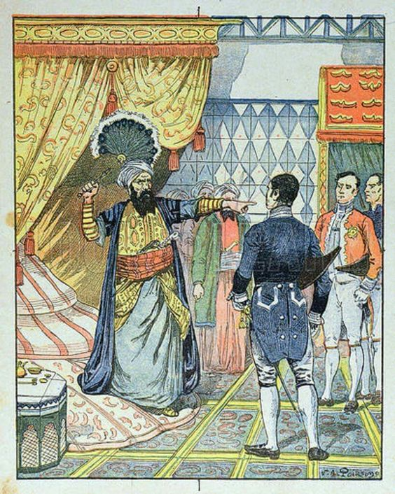
- كان للاحتلال الفرنسي أسباب اعتبرها منطقية.
الـمطلب01: فـي الصورة أحد أهم مزاعـم الاحتلال الفرنسي للجزائر.
- سـمّهِ واذكُر تاريـخه.
...................................................................................
- هل يعتبـر هذا السبب سببا حقيقيا للاحتلال الفرنسي للجزائر؟
...................................................................................
- اذكر 3 أسباب أخرى للاستعمار الفرنسي للجزائر.
- ....................................... - ......................................... - ......................................
الـمطلب02: قابل الـجزائريون الاستعمار الفرنسي بأشكال مـختلفة بُغية تـحرير وطنهم أكمل الجدول التالـي:
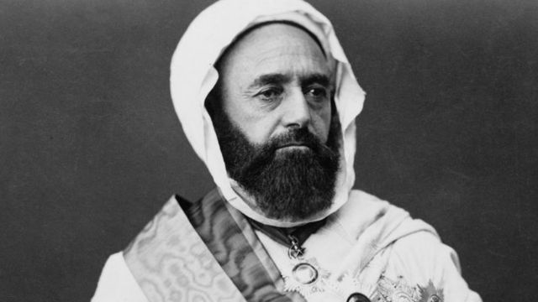 | 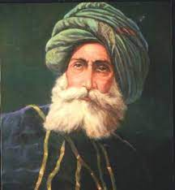 | 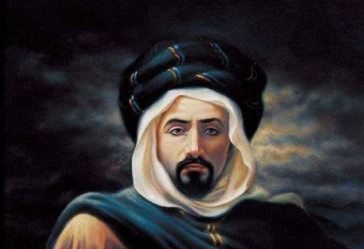
الاسم: ..............................  الإطار الزمانـي:.......................  الإطار الـمكانـي:...................... | الاسم: .................................  الإطار الزمانـي:..........................  الإطار الـمكانـي:........................... | الاسم: .................................  الإطار الزمانـي:..........................  الإطار الـمكانـي:...........................
الـمطلب03: إلَيْـك بعض شخصيات النضال السياسي في الجزائر. حدّد أبرز مطالبهم.
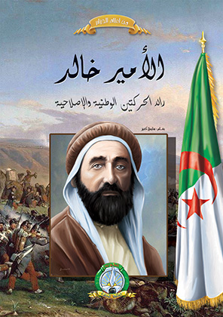 | 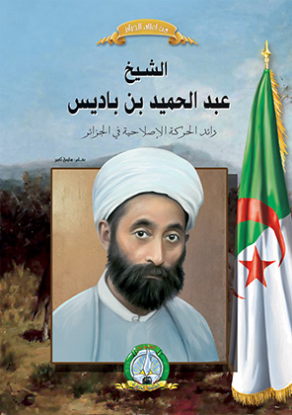 | 
طالب بـ ...................................  ...................................... | طالب بـ ...................................  ........................................... | طالب بـ ...................................  ......................................
الـمطلب04: مرّت الثورة التحريرية بأربع مراحل. أكمل الـجدول التالـي:
الـمرحــــــــــــــلــــــــــــــــــــة | تَـميَّزتْ بـــــ:
الـمرحــــــــــــــلــــــــــــــــــــة 01 | -......................................................................................................
الـمرحــــــــــــــلــــــــــــــــــــة 02 | -......................................................................................................
الـمرحــــــــــــــلــــــــــــــــــــة 03 | -......................................................................................................
الـمرحــــــــــــــلــــــــــــــــــــة 04 | -......................................................................................................
عـــنــاصــر الإجــــابـــة |  | أ | ب | ج | د
أَوَّلا
الـجواب 1 | المطلب 01: تسمية العصور والأحداث التاريـخية
التّقديرات | خـمس إجابات صحيحة | ×
التّقديرات | أربع إجابات صحيحة |  | ×
التّقديرات | ثلاث إجابات صحيحة/ إجابتان صحيحتان |  |  | ×
التّقديرات | إجابة صحيحة |  |  |  | ×
الـجواب 2 | المطلب 02: التعليم على السلم الزمنـي وتحديد التواريخ
التّقديرات | ست إجابات صحيحة | ×
التّقديرات | خـمس أو أربع إجابات صحيحة |  | ×
التّقديرات | ثلاث إجابات صحيحة/ إجابتان صحيحتان |  |  | ×
التّقديرات | إجابة صحيحة |  |  |  | ×
ثانــيًـا
الـجواب 1 | المطلب 01: كان الاستعمار هو الـحل الأفضل:
التّقديرات | لأنه يوفر أسواقا خارجية للمنتجات وموارد ضرورية للتصنيع. | ×
التّقديرات | لأنه يُـمَكّن الدول الاستعمارية من الـحصول على الـموارد الأولية بأقل تكلفة. |  | ×
التّقديرات | لأنه يوفر للدول الاستعمارية أسواقًا تـجاريّة كبيـرةً لـمنتجاتـها. |  |  | ×
التّقديرات | لأنَّه يوفر اليد العاملة التـي تـحتاجها الدول الاستعمارية. |  |  |  | ×
الــجواب 2 | المطلب 02: - حدِّد بدِقَّةٍ أشكال الاستعمارِ الـمذكورة في السند. (الاحتلال العسكري، الحماية، الاستيطان)
التّقديرات | ذِكْرُ الأشكال الثلاثة (الاحتلال العسكري، الحماية، الاستيطان) | ×
التّقديرات | ذِكْرُ شكْلَيْـن من أشكاله |  | ×
التّقديرات | ذِكر شكل واحد من أشكاله |  |  | ×
التّقديرات | عدم ذِكر أي شكل من أشكاله |  |  |  | ×
الــجواب 3 | المطلب 03: حرّر فقرة تعرف فيها الاستعمار، وبعض انعكاساته على الدُّوَلِ الْـمُسْتَعْمَرَة. مع ذِكر مناطق نفوذ دولتي فرنسا وبريطانيا.
التّقديرات | تعريف+ انعكاساته+ ومناطق نفوذ فرنسا وبريطانيا | ×
التّقديرات | تعريف+ انعكاساته+ ومناطق نفوذ فرنسا أو بريطانيا |  | ×
التّقديرات | تعريف + ومناطق نفوذ فرنسا وبريطانيا |  |  | ×
التّقديرات | تعريف أو انعكاساته أو ومناطق نفوذ فرنسا وبريطانيا |  |  |  | ×
ثالــثًـا
الـجواب 1 | المطلب 01: فـي الصورة أحد أهم مزاعـم الاحتلال الفرنسي للجزائر.  الإجابة 1 و 2 : حادثة المروحة تاريـخها 29 أفريل 1827  الإجابة 3: لا، فحادثة المروحة مجرد ذريعة.  الإجابات 4 5 6 : الروح الصليبية، تحطم الأسطول الجزائري، خيرات الجزائر.
التقديرات  التّقديرات | ست إجابات صحيحة | ×
التقديرات  التّقديرات | خـمس أو أربع إجابات صحيحة |  | ×
التقديرات  التّقديرات | ثلاث إجابات صحيحة/ إجابتان صحيحتان |  |  | ×
التقديرات  التّقديرات | إجابة صحيحة |  |  |  | ×
الــجواب 2 | المطلب 02:  الاسم: الأمير عبدالقادر / الإطار الزمني: 1832- 1847/ الإطار المكاني: الغرب الجزائري  الاسم: أحمد باي / الإطار الزمني: 1837- 1848/ الإطار المكاني: قسنطينة  الاسم: المقراني/ الإطار الزمني: 1871/ الإطار المكاني: برج بوعريريج
التقديرات | تسع أو ثماني إجابات صحيحة | ×
التقديرات | سبع أو ست إجابات صحيحة |  | ×
التقديرات | خمس أو أربع أو ثلاث إجابات صحيحة |  |  | ×
التقديرات | إجابتان - إجابة صحيحة |  |  |  | ×
الجواب 3 | الـمطلب03: إلَيْـك بعض شخصيات النضال السياسي في الجزائر. حدّد أبرز مطالبهم.
التقديرات | الإجابات الثلاث صحيحة | ×
التقديرات | إجاباتان صحيحتان |  | ×
التقديرات | إجابة صحيحة |  |  | ×
التقديرات | كل الإجابات خاطئة |  |  |  | ×
الجواب 4 | الـمطلب04: مرّت الثورة التحريرية بأربع مراحل. أكمل الـجدول التالـي:
التقديرات | أربع إجابات صحيحة | ×
التقديرات | ثلاث إجابات صحيحة |  | ×
التقديرات | إجابتان صحيحتان |  |  | ×
التقديرات | إجابة صحيحة |  |  |  | ×

